**常州市新北区新桥街道中心幼儿园——新龙中一班**

**2023.10.24**

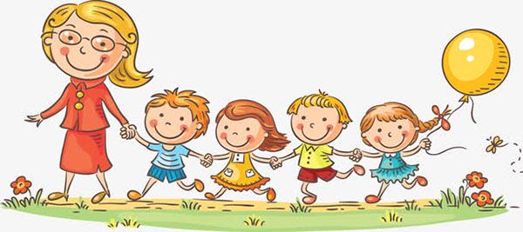

**第一篇章**

**来 园 篇**

今日来园幼儿27人，3人请假。

早点我们今天吃了牛奶、腰果、饼干，小朋友们胃口很好，都能吃光光呢~

|  |  |  |
| --- | --- | --- |
| **C:/Users/ASUS/Desktop/新建文件夹 (5)/IMG_4437(20231024-125141).JPGIMG_4437(20231024-125141)** | **C:/Users/ASUS/Desktop/新建文件夹 (5)/IMG_4438(20231024-125144).JPGIMG_4438(20231024-125144)** | **C:/Users/ASUS/Desktop/新建文件夹 (5)/IMG_4439(20231024-125147).JPGIMG_4439(20231024-125147)** |

**★第二篇章**

** 集 体 活 动 篇 **

《家》这首诗歌语言朴实、优美，浅显易懂。诗歌中巧妙地运用白云与天空、小鸟与树林、花朵与草地、小鱼与河水等一一对应的依属关系，描绘出一幅幅生动、美好的画面，激发幼儿的想象。诗中大胆的想象调动幼儿亲切的感觉,读起来琅琅上口，便于幼儿喜爱与接受。结尾处用一句"我们是祖国的花朵，祖国就是我们的家"将幼儿从想象拉回到现实,更贴切地联想到自己，从而产生爱祖国、爱家乡的情感。

进入中班以后，我班幼儿的语言表达能力和想象力都有所提高，幼儿们对于内容易懂、读起来朗朗上口的诗歌很感兴趣，对于朗诵诗歌也是乐此不疲。几乎所有中班幼儿都对自己的家有着很强烈的依恋感，大多数幼儿有着强烈的表达愿望，愿意在集体面前大胆表现自己，但部分幼儿显得不够自信，语言表达能力和理解能力较弱。

|  |  |  |
| --- | --- | --- |
| **C:/Users/ASUS/Desktop/新建文件夹 (5)/IMG_4428.JPGIMG_4428** | **C:/Users/ASUS/Desktop/新建文件夹 (5)/IMG_4430.JPGIMG_4430** | **C:/Users/ASUS/Desktop/新建文件夹 (5)/IMG_4431.JPGIMG_4431** |
| **C:/Users/ASUS/Desktop/新建文件夹 (5)/IMG_4432(1).JPGIMG_4432(1)** | **C:/Users/ASUS/Desktop/新建文件夹 (5)/IMG_4433.JPGIMG_4433** | **C:/Users/ASUS/Desktop/新建文件夹 (5)/IMG_4435.JPGIMG_4435** |

**★第三篇章**

** 区 域 活 动 篇 **

**孩子们继续探索各类玩具的游戏玩法。**

|  |  |  |
| --- | --- | --- |
| **C:/Users/ASUS/Desktop/新建文件夹 (5)/IMG_4440(20231024-125152).JPGIMG_4440(20231024-125152)** | **C:/Users/ASUS/Desktop/新建文件夹 (5)/IMG_4441(20231024-125154).JPGIMG_4441(20231024-125154)** | **C:/Users/ASUS/Desktop/新建文件夹 (5)/IMG_4442(20231024-125158).JPGIMG_4442(20231024-125158)** |
| **C:/Users/ASUS/Desktop/新建文件夹 (5)/IMG_4443(20231024-125201).JPGIMG_4443(20231024-125201)** | **C:/Users/ASUS/Desktop/新建文件夹 (5)/IMG_4444(20231024-125204).JPGIMG_4444(20231024-125204)** | **C:/Users/ASUS/Desktop/新建文件夹 (5)/IMG_4445(20231024-125206).JPGIMG_4445(20231024-125206)** |

**★第四篇章**

** 午 餐  篇 **

1.午餐情况

今天午饭吃的是藜麦饭、多彩虾仁、菠菜炒蘑菇、猪蹄黄豆山药汤。其中**高远，李成蹊，丁昕辰，朱宇乐，张熙隽、李沐荞，彭钰韩，孙念，蒋清竹，万明玥，蔡梦恬，尹乐岩，陈博宣，卢乐琪，孙屹然，蒋荣朔、朱睿，王子航，张徐恺，李天佑，李承锴、陈沐清**饭菜全部吃完了。

**邵锦宸，林伯筱，祁文晞、陆乐珺，唐梦萱**吃饭过慢。

2.午睡情况

今天大多数小朋友都自主入睡。

**★第五篇章**

** 家 园 联 系 篇 **

1.天气转凉，请家长帮助幼儿选择合适的衣物，避免着凉哦~